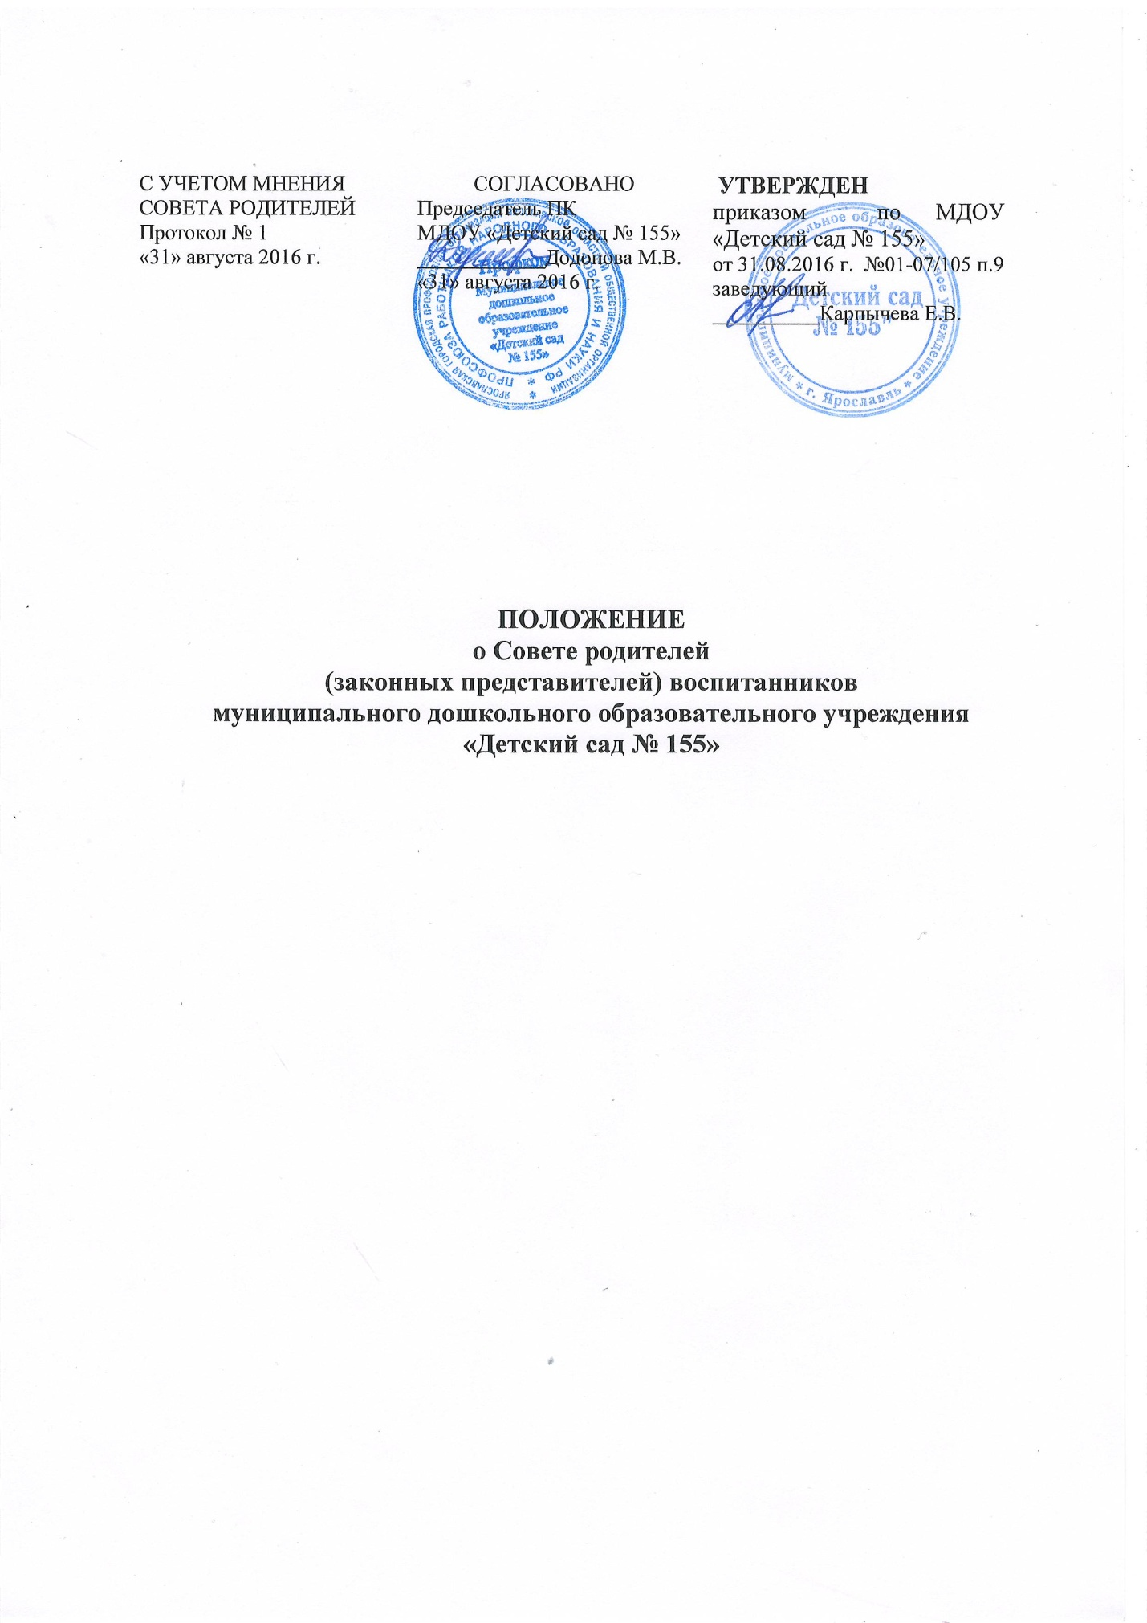

- Общие положения
1.1. Настоящее положение разработано для муниципального дошкольного образовательного учреждения «Детский сад № 155» (в дальнейшем – Учреждение) в соответствии с Федеральным законом от 29.12.2012г. № 273-ФЗ «Об образовании в Российской Федерации», Семейным кодексом РФ, Уставом ДОУ.
1.2. Совет родителей (законных представителей воспитанников) МДОУ «Детский сад № 155» (в дальнейшем «Совет родителей»)– постоянный коллегиальный совещательный орган самоуправления Учреждения.
1.3. В качестве добровольной общественной организации в муниципальном дошкольном образовательном учреждении «Детский сад № 155» (далее ДОУ) действуют групповые Советы родителей и Совет родителей дошкольного образовательного учреждения (организации).
1.4. Изменения и дополнения в настоящее положение вносятся Советом родителей (законных представителей воспитанников) и Учреждением и принимаются на его заседании.
1.5. Срок данного положения не ограничен. Данное положение действует до принятия нового.
- Цель и задачи Совета родителей
2.1. Совет родителей (законных представителей воспитанников) МДОУ «Детский сад № 155» создается с целью развития и совершенствования образовательного и воспитательного процесса; взаимодействия родительской общественности и Учреждения; учета мнения родителей (законных представителей) воспитанников по вопросам управления образовательным учреждением при принятии образовательным учреждением локальных нормативных актов, затрагивающих права и законные интересы воспитанников, по инициативе родителей (законных представителей).
Задачи Совета родителей:
- Совместная работа с Учреждением по реализации государственной политики в области дошкольного образования;
- Определение, рассмотрение основных перспективных направлений функционирования и развития Учреждения;
- Защита прав и интересов всех участников образовательного процесса (воспитанников, педагогов, сотрудников, родителей (законных представителей) в Учреждении;
- Содействие к привлечению внебюджетных средств для обеспечения жизнедеятельности Учреждения.

- Функции Совета родителей (законных представителей воспитанников)
3.1. Содействует обеспечению оптимальных условий для организации образовательного процесса (оказывает помощь в приобретении технических средств обучения, подготовке наглядных методических пособий и т.д.),
3.2. Проводит разъяснительную и консультативную работу среди родителей (законных представителей) воспитанников об их правах и обязанностях.
3.3. Оказывает содействие в проведении массовых воспитательных мероприятий с детьми.
3.4. Участвует в подготовке ДОУ к новому учебному году.
3.5. Совместно с руководством ДОУ контролирует организацию качественного питания детей, медицинского обслуживания.
3.6. Содействует в организации совместных с родителями (законными представителями) мероприятий в Учреждении – родительских собраний, родительских клубов, Дней открытых дверей и др..
3.7. Рассматривает обращения в свой адрес, а так же обращения по вопросам, отнесенным настоящим положением к компетенции Совета родителей, по поручению руководителя ДОУ.
3.8. Принимает участие в обсуждении локальных актов ДОУ по вопросам, относящимся к полномочиям Совета родителей.
3.9. Принимает участие в организации безопасных условий осуществления образовательного процесса, выполнения санитарно-гигиенических правил и норм.
3.10. Взаимодействует с другими органами самоуправления, общественными организациями по вопросам, относящимся к полномочиям Совета родителей.
3.11. Вместе с заведующим Учреждения, принимает решения о поощрении, награждении благодарственными письмами наиболее активных представителей родительской общественности.

- Состав Совета родителей (законных представителей воспитанников)
4.1. Члены Совета родителей (законных представителей воспитанников) избираются на общем родительском собрании простым большинством голосов или выдвижением кандидатур на групповых родительских собраниях, сроком на 1 год.
4.2. В состав Совета родителей (законных представителей воспитанников) входят по одному председателю родительской общественности (законных представителей) от каждой группы Учреждения, из числа которых избирается Председатель и Секретарь Совета родителей (законных представителей воспитанников).
4.3. Советы родителей в группах избираются на групповых родительских собраниях в количестве, соответствующем решению собрания. Избранные члены группового Совета родителей выбирают председателя и секретаря.
4.4. Члены Совета родителей (законных представителей воспитанников) осуществляют свои функции на безвозмездной основе.
- Организация управления Совета родителей (законных представителей воспитанников)
5.1. Председатель Совета родителей (законных представителей воспитанников):
- организует деятельность Совета родителей (законных представителей воспитанников)
- информирует членов Совета родителей (законных представителей воспитанников) о предстоящем заседании не менее чем за 14 дней до его проведения;
- организует подготовку и проведение заседаний Совета родителей (законных представителей воспитанников);
- определяет повестку дня Совета родителей (законных представителей воспитанников);
- контролирует выполнение решений Совета родителей (законных представителей воспитанников);
- взаимодействует с заведующим Учреждением по вопросам самоуправления.
5.2. Совет родителей (законных представителей воспитанников) работает по плану, составляющему часть годового плана работы Учреждения.
5.3. Заседания Совета родителей (законных представителей воспитанников) правомочны, если на них присутствуют не менее половины его состава.
5.4. Заседание Совета родителей (законных представителей воспитанников) созывается по мере необходимости.
5.5. В необходимых случаях на заседание Совета родителей (законных представителей воспитанников) приглашаются заведующий, педагогические, медицинские и другие работники Учреждения, представители общественных организаций, учреждений, родители (законные представители), представители Учредителя. Необходимость их приглашения определяется председателем Совета родителей (законных представителей воспитанников).
Приглашенные на заседание Совета родителей (законных представителей воспитанников) пользуются правом совещательного голоса.
5.6. Решение Совета родителей (законных представителей воспитанников) принимается открытым голосованием и считается принятым, если за него проголосовало не менее 2/3 присутствующих.
При равном количестве голосов решающим является голос председателя Совета родителей (законных представителей воспитанников).
5.7. Организацию выполнения решений Совета родителей (законных представителей воспитанников) осуществляет его председатель совместно с заведующим Учреждением.
5.8.Решения Совета родителей (законных представителей воспитанников) рассматриваются на Педагогическом совете и при необходимости на Общем собрании трудового коллектива Учреждения.
5.9. Решения Совета родителей являются рекомендательными. Обязательными для исполнения являются только те решения, в целях реализации которых издается приказ по ДОУ.
6. Права Совета родителей (законных представителей воспитанников)
Члены Совета родителей в рамках своей компетенции имеют право:
6.1. Участвовать в деятельности всех проводимых им мероприятиях;
6.2. Избирать и быть избранным в руководящие органы Совета родителей;
6.3. Обсуждать любые вопросы деятельности Совета родителей и вносить предложения по улучшению его работы;
6.4. Участвовать в управлении Совета родителей как орган самоуправления;
6.5. По своей инициативе или по просьбе родителей (законных представителей) вносить на рассмотрение Совета родителей вопросы, связанные с улучшением работы ДОУ.
6.6. Выйти из числа членов Совета родителей по собственному желанию;
6.7. Получать информацию о деятельности Совета родителей;
6.8. Пользоваться моральной и социальной поддержкой Совета родителей;
6.9. Вносить предложения о необходимости изменений и дополнений в Положение о Совете родителей.
6.10. Каждый член Совета родителей (законных представителей воспитанников) при несогласии с решением последнего вправе высказать свое мотивированное мнение, которое должно быть занесено в протокол.
6.11. Присутствовать на заседаниях педагогического совета, Общего собрания трудового коллектива, в рамках своей компетенции.
6.12. Заслушивать доклады руководителя о состоянии и перспективах работы ДОУ и по отдельным вопросам, интересующим родителей (законных представителей).
6.13. Принимать участие в обсуждении локальных актов ДОУ.
- Ответственность Совета родителей (законных представителей воспитанников)
7.1. Совет родителей (законных представителей воспитанников) несет ответственность:
за выполнение, выполнение не в полном объеме или невыполнение закрепленных за ним задач и функций;
за соответствие принимаемых решений законодательству Российской Федерации, нормативно-правовым актам.
- Делопроизводство Совета родителей (законных представителей воспитанников)
8.1. Заседание Совета родителей (законных представителей воспитанников) оформляются протоколом.
8.2. В книге протоколов фиксируются:
дата проведение заседания;
количество присутствующих (отсутствующих) членов Совета родителей (законных представителей воспитанников);
выступления членов Совета родителей (законных представителей воспитанников) и решения.
  - Планы, учет работы Совета родителей, протоколы заседаний и другая документация хранятся в ДОУ и сдаются при приёме и сдаче дел при смене состава Совета родителей.

